Nome: Turma:
FAÇA O PSEUDOCÓDIGO EM VISUAL G DOS EXERCÍCIOS ABAIXO:

1) ESCREVA UM ALGORITMO PARA LER UM VALOR INTEIRO E CALCULAR A MULTIPLICAÇÃO DO NÚMERO LIDO PELO VALOR 35. MULT <- NUMERO * 35
Resposta Exercício 1:
algoritmo "semnome"
// Função :
// Autor : nick
// Data : 18/03/2026
// Seção de Declarações
var
num, mult:inteiro
inicio
escreva ("digite um número inteiro. ")
leia (num)
mult <-num*35
escreva ("o número multiplicado por 35 é igual ",mult)
fimalgoritmo

Resposta Execução Exercício 1:
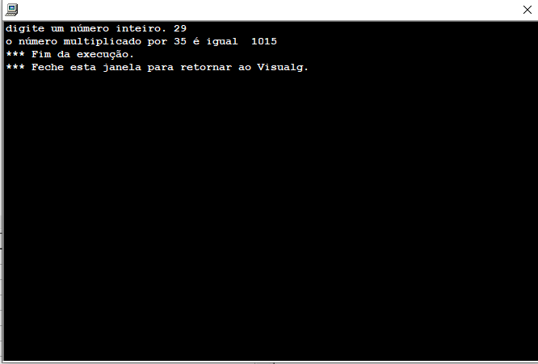

2) FAÇA UM ALGORITMO PARA CALCULAR A ÁREA DE UMA CIRCUNFERÊNCIA.
AREA <- (3.14 * (R ^ 2)
Resposta Exercício 2:
algoritmo "semnome"
// Função :
// Autor :
// Data : 11/03/2026
// Seção de Declarações
var
area, R:real
inicio
escreva("pfv, digite o raio ")
leia (R)
area<-(R^2)*3.14
escreva ("a area do circulo é ",area)
fimalgoritmo

Resposta Execução Exercício 2:
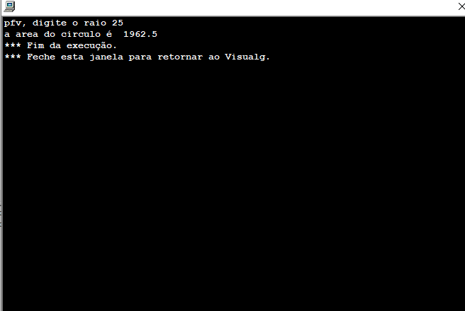

3) FAÇA UM ALGORITMO QUE LEIA NOME A IDADE DE UMA PESSOA, E ESCREVA QUANTOS DIAS ESSA PESSOA JÁ VIVEU. CONSIDERAR ANO COM 365 DIAS.ATENÇÃO MOSTRE O NOME E QUANTIDADE DE DIAS QUE A PESSOA VIVEU
Resposta Exercício 3:
algoritmo "semnome"
// Função :
// Autor :
// Data : 11/03/2026
// Seção de Declarações
var
idade, diasvividos:inteiro
nome:caracter
inicio
escreva("digite teu nome ")
leia(nome)
escreva("agora sua idade ")
leia (idade)
diasvividos<-idade*365
escreva("tu viveu ",diasvividos)
fimalgoritmo

Resposta Execução Exercício 3:
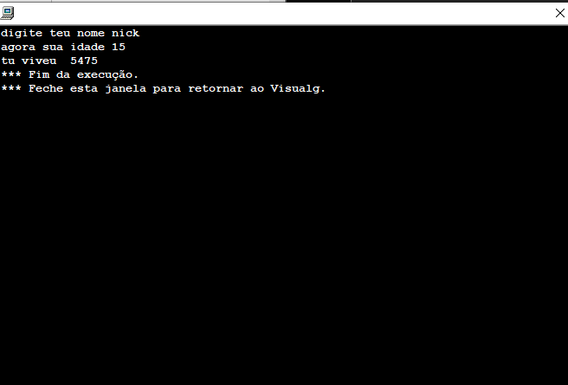

4) ESCREVA UM ALGORITMO PARA LER O SALÁRIO MENSAL ATUAL DE UM FUNCIONÁRIO , ONDE O SALÁRIO TERÁ UM AUMENTO DE 25% DE PERCENTUAL DE REAJUSTE NO SEU SALÁRIO.
CALCULAR E ESCREVER O VALOR DO NOVO SALÁRIO.
NOVOSALARIO<- SALARIO + (SALARIO * 25)/100
Resposta Exercício 4:
algoritmo "semnome"
// Função :
// Autor :
// Data : 11/03/2026
// Seção de Declarações
var
salario, percentual, novosalario:real
inicio
escreva("digite o atual salario: ")
leia (salario)
novosalario<-salario+ salario*(10/100)
escreva("o novo salario é de ",novosalario)
fimalgoritmo

Resposta Execução Exercício 4:
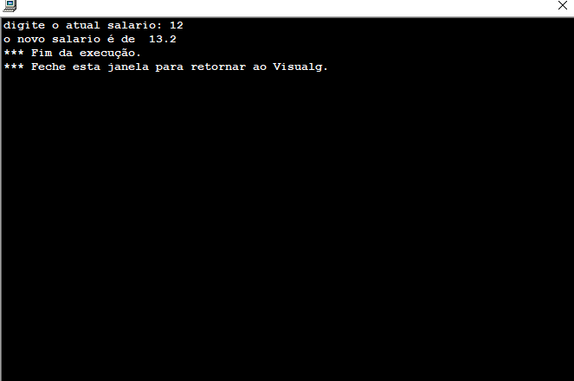

5) FAÇA UM ALGORITMO QUE LEIA O ANO DE NASCIMENTO DE UMA PESSOA, E LEIA O NOME DA PESSOA E ESCREVA QUANTOS ANOS ESSA PESSOA TEM, E MOSTRE O NOME DIGITADO.
Resposta Exercício 5:
algoritmo "semnome"
// Função :
// Autor :
// Data : 11/03/2026
// Seção de Declarações
var
idade, anoatual, anonascimento:inteiro
nome:caracter
inicio
escreva(" em que ano vc nasceu??? ")
leia (anonascimento)
escreva("qual teu nome? ")
leia (nome)
anoatual<-2026
idade<-anoatual-anonascimento
escreva (nome," sua idade é ",idade)
fimalgoritmo

Resposta Execução Exercício 5:
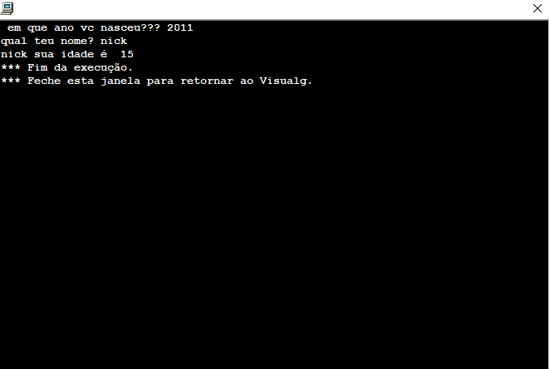

6) UM CLIENTE DE UM BANCO TEM UM SALDO POSITIVO DE R$500,00.
FAZER UM ALGORITMO QUE LEIA O VALOR DE UM DEPÓSITO QUE ENTROU E CALCULE O SALDO E MOSTRE NA TELA
SALDO <- 500 + DEPOSITO

Resposta Exercício 6:
algoritmo "semnome"
// Função :
// Autor :
// Data : 18/03/2026
// Seção de Declarações
var
saldo,deposito:real
inicio
escreva("qual valor deseja depositar? ")
leia(deposito)
saldo<-500+deposito
escreva("seu saldo agora é de ",saldo)
fimalgoritmo

Resposta Execução Exercício 6:
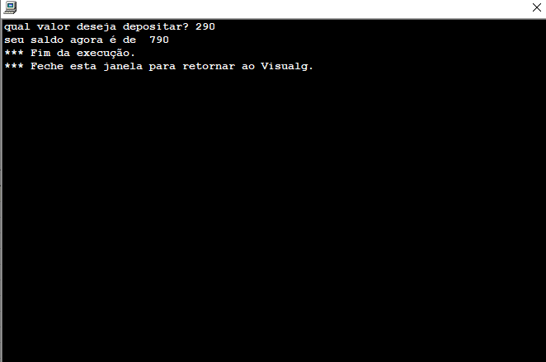

7) ESCREVA UM ALGORITMO PARA LER O SALÁRIO MENSAL ATUAL DE UM FUNCIONÁRIO E DAR UM AUMENTO DE 300
REAIS.
CALCULAR E ESCREVER O VALOR DO NOVO SALÁRIO.
NOVOSALARIO<- SALARIO + 300

Resposta Exercício 7:
algoritmo "semnome"
// Função :
// Autor :
// Data : 11/03/2026
// Seção de Declarações
var
salario, percentual, novosalario:real
inicio
escreva("digite o atual salario: ")
leia (salario)
novosalario<-salario+300
escreva("o novo salario é de ",novosalario)
fimalgoritmo

Resposta Execução Exercício 7:
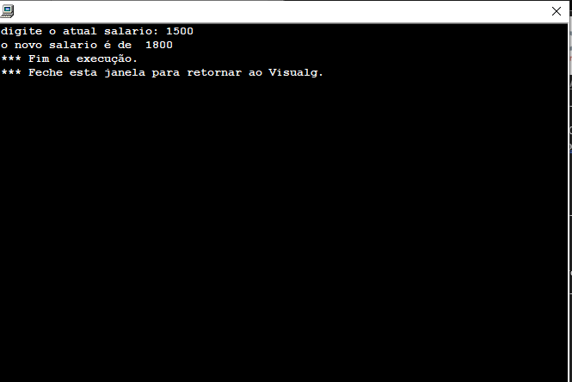

8) UM CLIENTE DE UM BANCO TEM UM SALDO POSITIVO DE R$1000,00. FAZER UM ALGORITMO PARA QUE LEIA O VALOR DO SAQUE FEITO PELO CLIENTE E CALCULE O SALDO, MOSTRE O SALDO, APÓS O SAQUE NA CONTA DO CLIENTE
Resposta Exercício 8:
// Função :
// Autor :
// Data : 18/03/2026
// Seção de Declarações
var
saldo,saque:real
inicio
escreva("quanto dinheiro deseja sacar? ")
leia (saque)
saldo<-1000.00-saque
escreva("você ainda tem ",saldo, " reais")
fimalgoritmo

Resposta Execução Exercício 8:
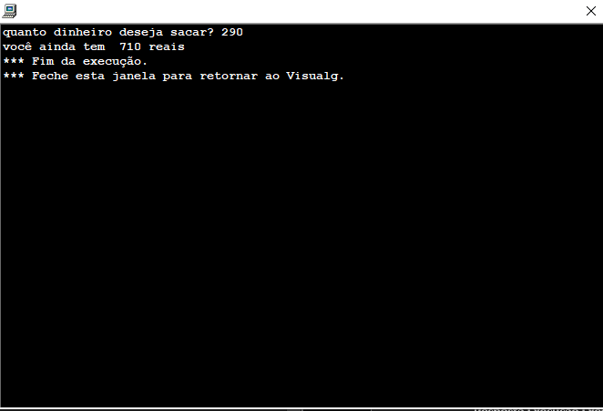

9) FAÇA UM PROGRAMA QUE LEIA UMA TEMPERATURA EM GRAUS CELSIUS E CONVERTA-A PARA GRAUS FAHRENHEIT. A FÓRMULA DE CONVERSÃO É:
F <- C * 1.8 + 32
SENDO F A TEMPERATURA EM FAHRENHEIT E C A TEMPERATURA EM CELSIUS.
Resposta Exercício 9:
algoritmo "semnome"
// Função :
// Autor :
// Data : 11/03/2026
// Seção de Declarações
var
tempF, tempC:real
inicio
escreva(" qual a temperatura em celcius? ")
leia(tempC)
tempF<-tempC*1.8+32
escreva ("a temperatura em farenheit é ",tempF)
fimalgoritmo

Resposta Execução Exercício 9:
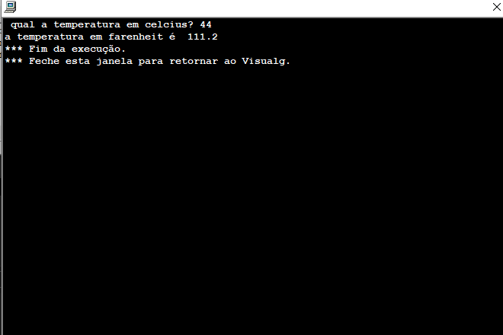

10) ESCREVA UM ALGORITMO PARA CALCULAR O NÚMERO TOTAL DE ELEITORES DE UM GRÊMIO ESTUDANTIL, LEIA O NÚMERO DE VOTOS DA FAIXA 1, NÚMERO DE VOTOS DA FAIXA 2. CALCULAR O TOTAL DE ELEITORES SOMANDO FAIXA 1 E FAIXA 2. CALCULAR E ESCREVER O PERCENTUAL QUE CADA FAIXA REPRESENTA EM RELAÇÃO AO TOTAL DE ELEITORES.
Totaleleitores <- faixa1 + faixa2
PercFaixa1<- (faixa1 * 100) / totaleleitores
PercFaixa2<- (faixa2 * 100) / totaleleitores

Resposta Exercício 10:
algoritmo "semnome"
// Função :
// Autor :
// Data : 18/03/2026
// Seção de Declarações
var
faixa1,faixa2,totaleleitores:inteiro
percfaixa1,percfaixa2:real
inicio
escreva("quantos votos a faixa 1 teve? ")
leia(faixa1)
escreva("e quantos a faixa 2 teve? ")
leia (faixa2)
totaleleitores<-faixa1+faixa2
percfaixa1<-(faixa1*100)/totaleleitores
percfaixa2<-(faixa2*100)/totaleleitores
escreval("o total de eleitores é ",totaleleitores)
escreva(" e os percentuais de cada faixa é ",percfaixa1, " ",percfaixa2)
fimalgoritmo

Resposta Execução Exercício 10:
